ГРАФИЧЕСКИЙ МАТЕРИАЛ К ДИПЛОМНОЙ РАБОТЕ НА ТЕМУ: «ПОВЫШЕНИЕ КАЧЕСТВА УСЛУГ ПРЕДПРИЯТИЯ ЖИЛИЩНО-КОММУНАЛЬНОГО ХОЗЯЙСТВА ООО «ЖИЛКОМСЕРВИС № 1 Г. САНКТ-ПЕТЕРБУРГА»
Содержание

Введение ………………………………………………….…………………………3
1. Теоретическая часть…………………………………………………………… 6
1.1.Теоретические вопросы и взгляды на термин «качество» в мировой и научной литературе………………………………………………………………. 6
1.2. Факторы, влияющие на увеличение уровня качества услуг……………. 12
1.3. Зарубежный опыт улучшения качества услуг…………………………… 19
1.4. Российский опыт улучшения качества жилищно-коммунальных услуг. 26
2. Аналитическая часть ………………………………………………………….36
2.1. Общие сведения о предприятии…………………………………………… 36
2.2. Структура управления ……………………………………………………..44
2.3. Показатели качества жилищно-коммунальных услуг …………….……..50
2.4. Оценка качества ……………………………………………………….…….58
2.5. Выводы и рекомендации ……………………………………………….…..63
3. Технологическая часть………………………………………….……….…… 65
4. Охрана труда и техника безопасности……………………….…………….. 72
5. Мероприятия по увеличению качества жилищно-коммунальных услуг... 86
5.1 Модернизация оборудования……………………………………………… 86
5.2. Внедрение новых прикладных программ………………………….…….. 96
5.3. Создание нового отдела по работе с населением………………….…….. 103
5.4. Экономическое обоснование предполагаемых мероприятий …….……..106
Заключение………………………………………………………………….…… 113
Список литературы………………………………………………………….…... 119
Приложения ………………………………………………………………………127

Различные подходы к определению понятия качества
ГОСТ 15467-79
Качество продукции - совокупность свойств продукции, обуславливающих ее пригодность удовлетворять определенные потребности в соответствии с ее назначением.

Международный стандарт ИСО
8402-86
Качество - совокупность свойств и характеристик продукции или услуги, которые придают им способность удовлетворять обусловленные или предполагаемые потребности.

Различие между предметами; Дифференциация по признаку "хороший-плохой".
Аристотель
(III в. До и. э.)

Гегель (XIX в. н.э.)
Качество есть в первую очередь тождественная с бытием определенность, так что нечто перестает быть тем, что оно есть, когда оно теряет свое качество.

Иероглиф, обозначающий качество, состоит из двух элементов - "равновесие" и "деньги" (качество = равновесие + деньги), следовательно, качество тождественно понятию "высококлассный", "дорогой".
Китайская версия

Качество имеет два аспекта:
-Объективные физические характеристики;
- Субъективная сторона: насколько вещь "хороша".
Шухарт (1931г.)

Исикава К.(1950г.)
Качество, свойство реально удовлетворяющее
потребителей.

- Пригодность для использования
(соответствие назначению):
- Субъективная сторона: качество есть степень удовлетворения потребителя (для реализации качества производитель должен узнать требования потребителя и сделать свою продукцию такой, чтобы она удовлетворяла этим требованиям).

Джуран Дж. М (1979 г.)

Рис.1.1.1. Различные подходы к определению понятия «качество».

Система управления качеством

совокупность управленческих органов и объектов управления, мероприятий, методов и средств, направленных на установление, обеспечение и поддержание высокого уровня качества.

Политика в области качества

деятельность, которая устанавливает цели и требования к качеству и применению элементов системы качества.

Планирование качества

деятельность, которая устанавливает цели и требования к качеству и применению элементов системы качества.

Обеспечение качества

все планируемые и систематически осуществляемые виды деятельности в рамках системы качества, а также подтверждаемые (если это требуется), необходимые для создания достаточной уверенности, что объект будет выполнять требования к качеству.

Стандартизация
Сертификация

это нормотворческая деятельность, которая находит наиболее рациональные нормы, а затем закрепляет их в нормативных документах типа стандарта, инструкции.
процедура, посредством которой третья сторона дает письменную гарантию, что услуга соответствует заданным требованиям.

Рис.1.1.2. Сущность системы управления качеством.
Услуга
это результат непосредственного взаимодействия исполнителя и потребителя, а также собственной деятельности исполнителя по удовлетворению потребности потребителя.

Факторы влияющие на увеличение качества услуг по национальному стандарту РФ ГОСТ Р 52113-2003

показатели назначения
показатели применения, совместимости (функциональной, программной, геометрической и т.д.), показатели предприятия (материально-техническая база, эргономические показатели обслуживания, среднее время ожидания обслуживания клиента).

показатели безопасности
безопасность для жизни, радиационная, взрывобезопасность, безопасность для окружающей среды и т.д.

показатели надежности
показатели надежности результата услуги, безотказность, долговечность, сохраняемость, ремонтопригодность, показатели стойкости к внешнему воздействию и т.д.

показатели профессионального уровня персонала
уровень профессиональной подготовки, общие навыки, знание и соблюдение требований руководящих документов, внимательность и доброжелательность в отношениях с потребителем и т.д.

Факторы, формирующие качество услуг (по методикам отечественных авторов)

надежность; предупредительность;
доверительность; доступность;
коммуникативность; внимательное отношение.

Рис.1.2.1. Факторы, влияющие на увеличение качества услуг.

.
Базирование решений на фактах
Внимание к процессам

АКЦЕНТ НА ПОТРЕБИТЕЛЯ

Постоянное улучшение качества

Вовлеченность в работу всех

Рис.1.3.1. Ключевые элементы BУK.

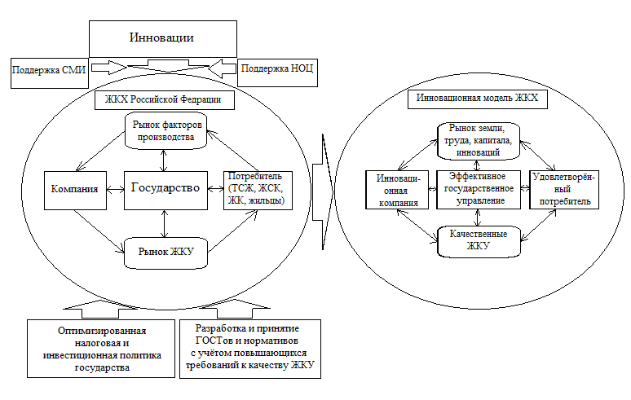

Рис.1.4.1. Концепция повышения качества услуг ЖКХ на основе инноваций.

.
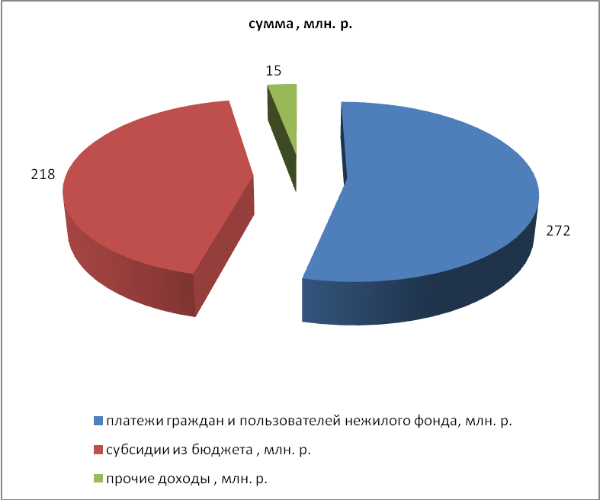
Рис.2.1.1. Структура доходов предприятия ООО «Жилкомсервис № 1» в 2012 г.

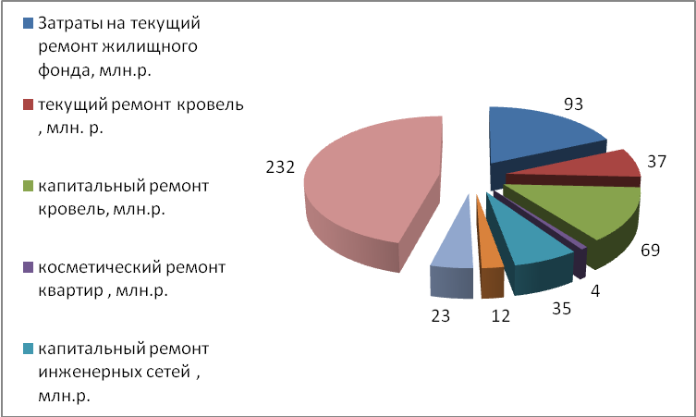

Рис.2.1.2. Структура расходов предприятия ООО «Жилкомсервис № 1» в 2012 г.
.
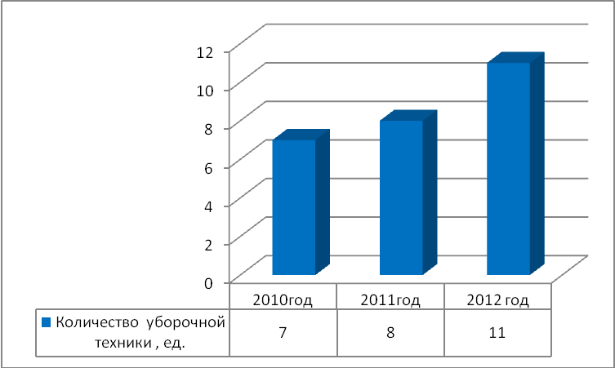

Рис.2.1.3. Динамика количества уборочной техники ООО «ЖКС №1 Центрального района» с 2010-2012г.г.
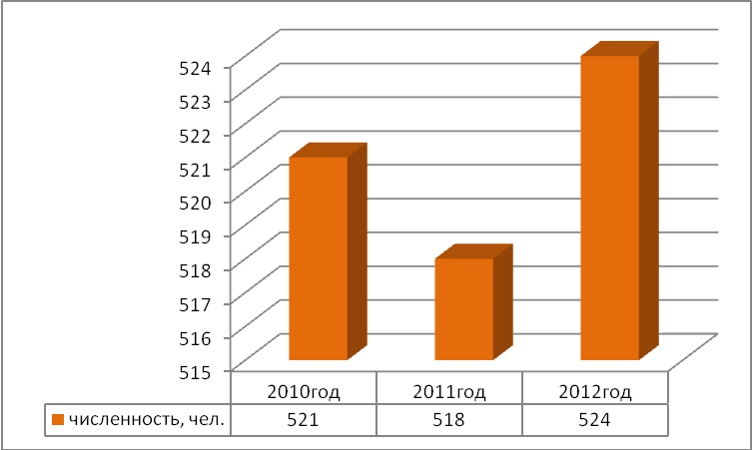

Рис.2.2.1.Динамика численности работников ООО «Жилкомсервис № 1 Центрального района» с 2010-2012 г.г.

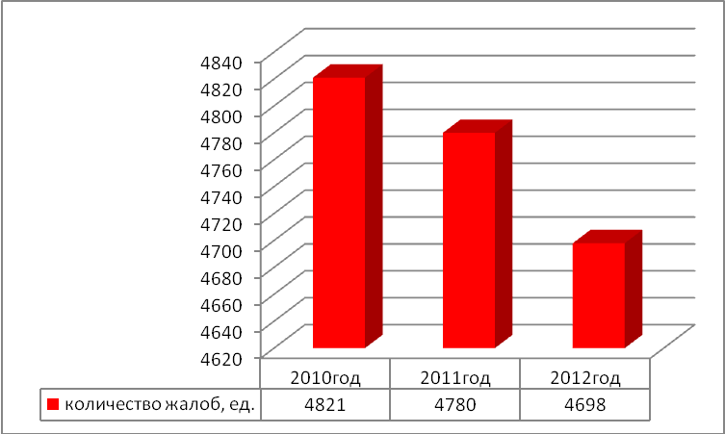

Рис.2.4.1. Динамика количества жалоб, поступивших в ООО «Жилкомсервис № 1» с 2010-2012 г.г.
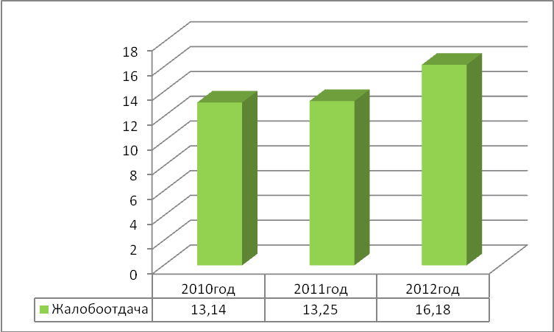

Рис. 2.4.2.Динамика показателя жалобоотдачи предприятия ООО «ЖКС № 1 Центрального района» за 2010-2012 г.г.

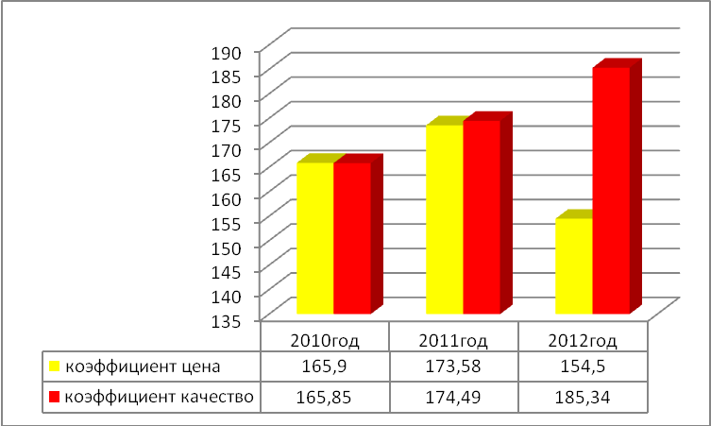

Рис.2.4.3.Динамика соотношения показателей цены и качества жилищно-коммунальных услуг предприятия ООО «ЖКС № 1 Центрального района» за 2010-2012 г.г.

Техническая эксплуатация жилищного фонда
Управление жилищным фондом
организация эксплуатации

взаимоотношения со смежными организациями и поставщиками

все виды работы с нанимателями и арендаторами

Техническое обслуживание и ремонт строительных конструкций и инженерных систем зданий
техническое обслуживание (содержание), включая диспетчерское и аварийное

осмотры

подготовка к сезонной эксплуатации

текущий ремонт

капитальный ремонт

Санитарное содержание
уборка мест общего пользования

уборка мест придомовой территории

уход за зелеными насаждениями

Рис.3.1.1. Схема технологической эксплуатации жилищного фонда.
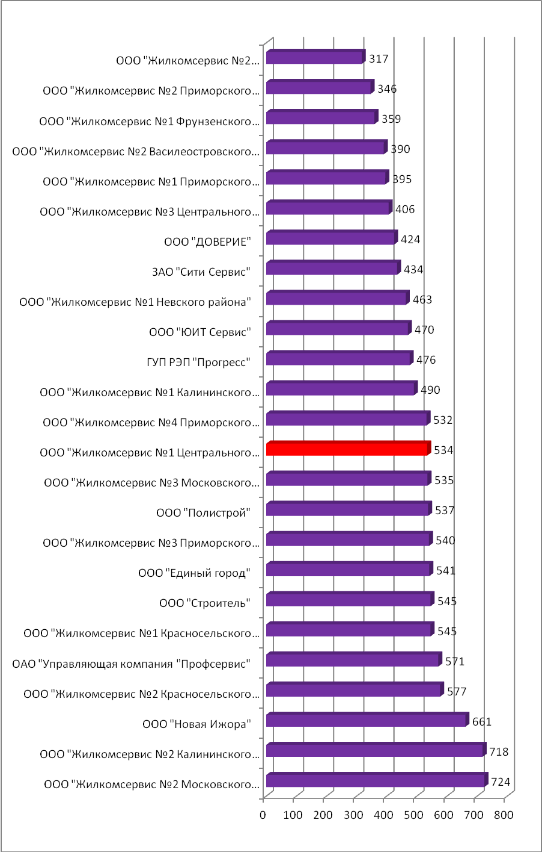

Рис.4.1.1. Место предприятия ООО «Жилкомсервис № 1 Центрального района» в общем рейтинге лидирующих управляющих компаний жилищно-коммунальных услуг по итогам 2012г. (бальная оценка).

ВИДЫ ЭВАКУАТОРОВ


Со сдвижной платформой



с ломаной платформой


с краном манипулятором



с частичной погрузкой


Двухэтажный автовоз-эвакуатор

Рис.5.1.2. Виды эвакуаторов.




Рис. 5.1.3.Специализированный автомобиль АС-ЖКХ-3У на базе УАЗ-39099.
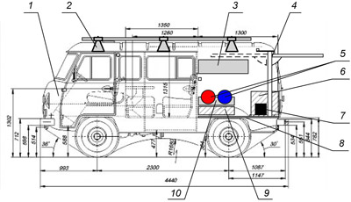

- автомобиль УАЗ-390994
- грузовой автобагажник
- полка для инструмента и принадлежностей
- погрузо-разгрузочный механизм
- баллоны 50л
- полка со сварочным аппаратом
- электролебедка погрузо-разгрузочного механизма
- покрытие пола с крепежными рымами
- выдвижные ящики для инструмента
- ложементы и транспортный крепеж баллонов.

Рис.5.1.4. Компоновка автомобиля АС-ЖКХ-3У на базе УАЗ-39099.
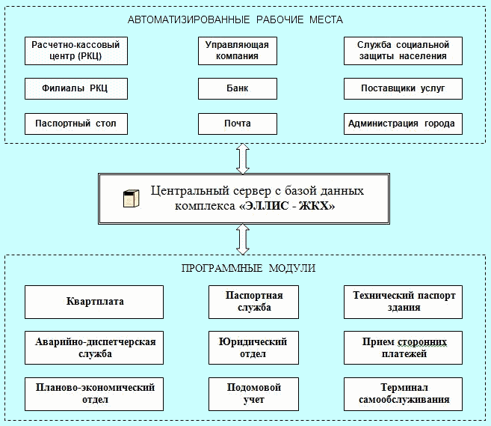
Рис.5.2.1. Программные модули программы ЭЛЛИС – ЖКХ.

Список литературы

- Конституция Российской Федерации (принята на всенародном голосовании 12 декабря 1993 г.) (с поправками от 30 декабря 2008 г.);
- Федеральный закон РФ от 17 июля 1999 г. № 181-ФЗ. «Об основах охраны труда в Российской Федерации»(с изм. и доп.);
- Федеральный закон от 27 июля 2010 г. N 190-ФЗ"О теплоснабжении" (с изм. и доп. от 7 мая 2013 г.);
- Федеральный закон от 26 марта 2003 г. N 35-ФЗ "Об электроэнергетике" (с изм. и доп. от 5 апреля 2013 г.);
- Федеральный закон от 21 июля 2007 г. N 185-ФЗ"О Фонде содействия реформированию жилищно-коммунального хозяйства" (с изм. и доп. 5 апреля 2013 г.);
- Закон Санкт- Петербурга от 06.05.2008 №234-38 «О порядке управления многоквартирными домами, все помещения которых находятся в собственности Санкт- Петербурга»;
- Постановление Правительства РФ от 13.08.2006 № 491 «Об утверждении правил содержания общего имущества в многоквартирном доме и правил изменения размера платы за содержание и ремонт жилого помещения в случае оказания услуг и выполнения работ по управлению, содержанию и ремонту общего имущества в многоквартирном доме ненадлежащего качества и перерывами, превышающими установленную продолжительность»;
- Постановление Правительства РФ от 06.05.2011 № 354 «О предоставлении коммунальных услуг собственникам и пользователям помещений в многоквартирных домах и жилых домах»;
- Постановление Правительства РФ от 21.01.2006 №25 «Об утверждении правил пользования жилыми помещениями»;
- Постановление Правительства РФ от 16.04.2012 № 307 «О Порядке подключения к системам теплоснабжения и о внесении изменений в некоторые акты правительства РФ»;
- Указ Президента РФ от 7 мая 2012 года № 600 «О Мерах по обеспечению граждан Российской Федерации доступным и комфортабельным жильем и повышению качества жилищно-коммунальных услуг»;
- Постановление Госстроя РФ от 27 сентября 2003 г. N 170"Об утверждении Правил и норм технической эксплуатации жилищного фонда".
- Аристов О.Л. Управление качеством: Учебник. Москва.2011г.
- ГОСТ 12.0.003-74 (1999) ССБТ. Опасные и вредные производственные факторы. Классификация.
- ГОСТ 12.1.004-91. Пожарная безопасность. Общие требования. Введен 01.07.92.
- ГОСТ 12.1.005-88. Общие санитарно-гигиенические требования к воздуху рабочей зоны. Введен01.01. 1989.
- ГОСТ 12.1.029-80 Система стандартов безопасности труда. Средства и методы защиты от шума. Классификация. Введён в действие 01.07.1981.
- ГОСТ 12.1.038-88 ССБТ. Электробезопасность. Предельно допустимые значения напряжения прикосновения токов. - М.: Издательство стандартов, 1989.
- ГОСТ 12.1.030-81(2001) ССБТ. Электробезопасность. Защитное заземление, зануление. – М.: Издательство стандартов, 1981.
- ГОСТ Р 50571.1-93. Электроустановки зданий. Общие положения.
- Графов А.А. Направления совершенствования жилищно-коммунального хозяйства на основе инноваций. // Экономика и управление: российский научный журнал. - СПб.: 2010.- № 2(52) – С.17-19- 0,35 п.л.
- Графов А.А., Феноменов А.Н. Образ жилкомсервиса Санкт-Петербурга в период мирового финансового кризиса: проблемы, пути их решения. / Современное экономическое и социальное развитие: проблемы и перспективы. Учёные и специалисты Санкт-Петербурга и Ленинградской области – Петербургскому экономическому форуму 2009 года: Сб. науч. ст. - СПб.: СПбГИЭУ, 2009. – С. 91-97– 0,25 п.л. - (авт. – 0,2 п.л.).
- Графов А.А. Использование зарубежного опыта жильцов по улучшению своей среды проживания в формировании индивидуальных образовательных траекториях дисциплин управления ЖКХ. / Регион: Политика. Экономика. Социология: научный журнал. - СПб.: Астерион, 2008. – №2-3’ - С. 101-103 – 0,6 п.л.
- Графов А.А. Использование зарубежного опыта по улучшению среды проживания при формировании учебных программ. / Формирование университетских комплексов - путь стратегического инновационного развития образовательных учреждений: Сб. науч. трудов. Том IV - СПб.: СПбГУСЭ, 2008. – С. 63-66– 0,25 п.л.
- Графов А.А. Организационно-экономические особенности инновационного процесса при производстве жилищно-коммунальных услуг. / Приоритеты инновационного развития регионов: коллективная монография - СПб.: Астерион, 2008. – 196 с.– 12,25 п.л.- (авт. – 1 п.л.).
- Графов А.А. Тенденции развития конкуренции между ЛВС Санкт-Петербурга. / Социально-экономические аспекты сервиса: современное состояние и перспективы развития: сб. науч. трудов. СПб.: СПбГУСЭ, 2008. – С. 220-223– 0,25 п.л.
- Графов А.А. Анализ причин непопулярности создания ТСЖ в Санкт-Петербурге как одной из проблем управления многоквартирными домами на местном уровне. / Сборник научных статей по итогам Дней студенческой науки 16-23 декабря 2008 г. Том I - СПб.: СПбГУСЭ, 2009. – С. 265-268- 0,25 п.л.
- Графов А.А. Шевнина Л. Е. // Основные направления реформирования системы жилищно–коммунального хозяйства: монография. СПб.: СПбГУСЭ, 2009 –151 с. – 5 п.л. – (авт. 2,25 п.л.).
- Графов А.А. Актуальные проблемы управляющих компаний г. Санкт-Петербурга на примере жилкомсервисов. / Социально-экономические аспекты сервиса: современное состояние и перспективы развития: Сб. науч. статей. Том IV - СПб.: СПбГУСЭ, 2009. – С. 31-34- 0,25 п.л.
- Графов А.А. Факторы, влияющие на эффективность внедрения инновационных технологий на предприятии (на примере жилищно-коммунального комплекса мегаполиса). / Университетский комплекс – форма инновационного развития образовательных учреждений: Сб. науч. статей. Том III – СПб.: СПбГУСЭ, 2009. – С. 93-96- 0,25 п.л.
- Гражданский кодекс Российской Федерации (части первая, вторая и третья).- М. : «ТК Велби», 2013. - 448с.
- Дроздов Г.Д., Лелявина Т.А. Организация управления ЖКХ в условиях рыночных отношений. // Формирование университетских комплексов и инновационная деятельность вузов на современном этапе реформирования высшей школы: сб. науч. тр. – 2Т. – СПб.: РИО СПбГУСЭ, 2007, С. 157-160.
- Дроздов Г,Д., Лелявина Т.А. Принципы формирования хозяйственного механизма и системы управления жилищно-коммунальным хозяйством в условиях рынка. / Современное экономическое и социальное развитие: проблемы и перспективы. Ученые и специалисты Санкт-Петербурга и Ленинградской области - Петербургскому экономическому форуму 2007 года: сб. науч. ст. – СПб.: СПбГИЭУ, 2007, С.61-65.
- Жилищный кодекс Российской Федерации от 29 декабря 2004 г. N 188-ФЗ (с изм. и доп. от 5 апреля 2013 г.);
- Ильенкова С.Д Управление качеством, Учебник. Юнити, М.: 2011г.
- Лелявина Т.А. Проблемы управления сферой услуг жилищно-коммунального хозяйства России в условиях реформы. // Проблемы современной экономики: Евразийский международный научно-аналитический журнал – № 3. – 2008. С.456-458.
- Лелявина Т.А. Концепция управления ЖКХ в условиях конкурентной среды // Известия Российского государственного педагогического университета им. А.И.Герцена. – СПб., 2009. № 101. С. 78-81
- Лелявина Т.А. Роль частно - государственного партнерства в инвестиционной политике в сфере ЖКХ. / Научно-теоретический журнал «Экономика сервиса». СПб.,2007. - №1, С. 68-72.
- Лелявина Т.А. Совершенствование механизма управления ЖКХ на основе изменения его законодательной базы. / Формирование университетских комплексов и инновационная деятельность вузов на современном этапе реформирования высшей школы: сб. науч. тр. – 2Т. – СПб.: РИО СПбГУСЭ, 2007, С.154-157.
- Лелявина Т.А. Формирование конкурентной среды как основа управления рынком жилищно-коммунальных услуг. / Современное экономическое и социальное развитие: проблемы и перспективы. Ученые и специалисты Санкт-Петербурга и Ленинградской области - Петербургскому экономическому форуму 2007 года: сб. науч. ст. – СПб.: СПбГИЭУ, 2007, С.105-109.
- Лелявина Т.А. Проблемы реформирования ЖКХ мегаполиса. / Современное экономическое и социальное развитие: проблемы и перспективы. Ученые и специалисты Санкт-Петербурга и Ленинградской области - Петербургскому экономическому форуму 2008 года: сб. науч. ст. – 1Ч. - СПб.: СПбГИЭУ, 2008, С.111-114
- Лелявина Т.А. Методические основы совершенствования управления жилищно-коммунальным хозяйством мегаполиса. / Формирование университетских комплексов – путь стратегического инновационного развития образовательных учреждений: сб. науч. тр. – 3 том. – СПб.: РИО СПбГУСЭ, 2008, С. 201-205.
- Налоговый кодекс Российской Федерации (с измен. и доп. от 7 мая 2013 г.)

- Никофоров А.Д. Управление качеством: учебное пособие для вузов.-М.: Дрофа, 2011 г.
- Организация и методы оценки предприятия (бизнеса): Учебник/под ред. В.И. Кошкина.-М., 2012 г.
- Оценка предприятия: теория и практика: учебное пособие/под ред. В.В. Григорьева, М.А. Федотовой.- М.: Инфра- М, 2011 г.
- Окрепилов В.В. Менеджмент качества.- СПб.: Наука,2011 г.
- Правила подготовки и проведения отопительного сезона в Санкт –Петербурге;
- Розова Н.К. Управление качеством.- СПб.: Питер, 2012 г.
- Рейтинг управляющих организаций Санкт-Петербурга//Жилищный комитет Санкт-Петербурга[Электронная версия] http://www.gilkom-complex.ru
- РайзбергБ.А., Лозовский Л.Ш., Стародубцева Е.Б. Современный экономический словарь. М.: ИНФРА-М, 2005.
- Ройтман А.Г., Смоленская Н.М. Ремонт и реконструкция жилых и общественных зданий. -М.: Стройиздат, 1988.
- СНиП 21-01-97. Пожарная безопасность зданий и сооружений.
- СНиП 41-01-2003. Строительные нормы и правила РФ. "Отопление, вентиляция и кондиционирование". (приняты постановлением Госстроя РФ от 26 июня 2003 г. N 115). Введен 1 января 2004 г.
- СНиП 23-05-95 «Естественное и искусственное освещение».
- СНиП 23-03-2003.Защита от шума. Введен в действие постановлением Госстроя России от 30 июня 2003 г. № 136
- Сакулин В.П., Эмиров И.Х. Безопасность жизнедеятельности. Учебн. пособ.- СПб: Изд-во СПБГАСЭ, 2009г.
- Семечкин А.Е. Организация переустройства градостроительных комплексов. М.: Фонд «Новое тысячелетие», 2007г.
- Семечкин А.Е. Системный анализ переустройства городских кварталов и комплексов. М.: Новое тысячелетие, 2007.
- Смирнов Е.Б. Воспроизводство жилищного фонда крупного города в условиях формирования экономических отношений рыночного типа. СПб.: СПбГИЭА, 2007г.
- Смирнова И.В., Смирнов Е.Б. Экономика реконструкции и капитального ремонта зданий и сооружений: учеб. пособие. СПб.: СПбГИЭА, 2007г.
- Соловьев B.C. Стратегический менеджмент: Учебник. -Ростов-на-Дону: Феникс; Новосибирск: Сибирское соглашение, 2009г.
- Справочник современного инженера жилищно-коммунального хозяйства / Под ред. Л.Р.Маиляна. Ростов н/Д: Феникс, 2011г.
- Стратегический анализ социально-экономического развития региона: принципы, основные направления, проблемы / под ред. В.А.Гневко, В.Е.Рохчина. -СПб.: ИРЭ РАН, ИУЭ, 2004.
- Трудовой кодекс Российской Федерации от 30 декабря 2001 г. N 197-ФЗ (ТК РФ) (с изм. и доп. 7 мая 2013 г.);
- Управление жизненным циклом продукции /А.Ф.Колчин, М.В.Овсянников, А.Ф.Стрекалов, С.В.Сумароков. М.: Анахарсис, 2009г.
- Управление недвижимым имуществом: учебник /Под ред. СН.Максимова- СПб.: СП6ТИЭУ, 2011г.
- Фатхутдинов Р.А. «Стратегический менеджмент» :учебник для вузов.-3-е изд. ,-М.: ЗАО «Бизнес-школа» «Интел-Синтез», 2012 г.416 с.
- Федорова А.И. Реконструкция зданий и сооружений: Учеб.пособие. -СПб.: МиФ, 2009г.
- Федотова М.А., Уткин Э.А. оценка недвижимости и бизнеса: Учебник. М.: ассоциация авторов и издателей «Тандем». Издательство «ЭКМОС», 2009г.
- Чекалин B.C. Стратегическое управление в городском хозяйстве: учебное пособие. СПб.: СПбТИЭУ, 2001г.
- Черняк В.З. Экономика строительства и коммунального хозяйства: учебник для вузов. М.: ЮНИТИ-ДАНА, 2010г.
- Черняк В.З. Жилищно-коммунальное хозяйство: развитие, управление, экономика: Учебное пособие. М.:КНОРУС, 2011г.
- Чалиев А.А. Методика оценки цены и качества жилищно-коммунальных услуг. Статья представлена на Международной научно-практической конференции (17-19 апреля 2007г.)
- Экономичное оборудование для ЖКХ: скупой платит дважды. [электронная версия]// http://www.goodgoods.ru
- Экономика жилищно-коммунального хозяйства: учебное пособие / Под ред. Ю.Ф.Симионова. -М.: ИКЦ «МарТ»; Ростов н/Д: Изд. Центр «МарТ», 2011г.
- Экономика недвижимости: Учебное пособие. 2-е изд.-М.:Дело,2009г.

Приложения

